ИНФОРМАЦИЯ ДЛЯ ПОСТУПЛЕНИЯ В МАГИСТРАТУРУ
15.04.05 | Конструкторско-  технологическое  обеспечение  машино-  строительных  производств | Очная | Теория и технология пластического деформирования
По всем вопросам обращайтесь в приемную комиссию:
Тел.: +7-499-973-38-49
Ответственный секретарь приемной комиссии  КОНОВ СТАНИСЛАВ ГЕННАДЬЕВИЧ  к.т.н.  Телефон: (499) 973-38-49  Электронная почта: s.konov@stankin.ru | 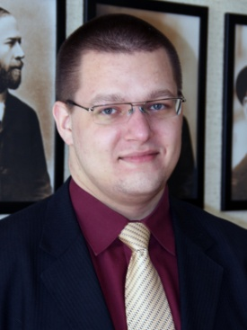

Прием документов в приемной комиссии для поступающих из ЕТИ 09.07.2016 (суббота) 12.00-14.00ч.

Список документов, предоставляемых при поступлении в магистратуру
- Документ об образовании (диплом о высшем образовании)
- Фото 3х4 - 2 шт.
- индивидуальные достижения (при наличии)
Образец заявления в магистратуру: http://www.stankin.ru/for-entrants/admissions-committee/magistracy/%D0%97%D0%B0%D1%8F%D0%B2%D0%BB%D0%B5%D0%BD%D0%B8%D0%B5_%D0%BC%D0%B0%D0%B3%D0%B8%D1%81%D1%82%D1%80%D0%B0%D1%82%D1%83%D1%80%D0%B0%20[%D0%9E%D0%91%D0%A0%D0%90%D0%97%D0%95%D0%A6].pdf

Вопросы для подготовки к вступительным испытаниям в магистратуру ФГБОУ ВО «МГТУ "СТАНКИН»
http://www.stankin.ru/for-entrants/admissions-committee/magistracy/
Минимальное количество баллов для вступительного испытания при приеме на обучение по программам магистратуры составляет 30 баллов.

Расписание вступительных испытаний
Код  образова-  тельной  программы |  | Наименование  направления  подготовки | Консуль-  тация |  | Дата  экзамена |  | Время | Ауд.
Факультет машиностроительные технологии
и оборудования
15.04.05 | Конструкторско-  технологическое  обеспечение  машиностроительных  производств |  |  |  | 14.07.2016  (четверг) | 11:00 |  |  | 0206,  0209

